預力防護網工法阿里山試作現場觀摩暨講習會
日期：民國101年4月9日 發文：（101）省土技字第1387號
- 主辦單位：日商相建工程顧問股份有限公司、台灣省土木技師公會
- 講習內容：日本預力防護網工法阿里山台18線74K+250邊坡頂部試作工程之現場觀摩會暨工法講習會
- 講習對象：開業技師（100名，額滿截止）
- 集合時間與地點：101年6月10日（星期日）上午10時於台鐵嘉義站、高鐵嘉義站集合（請參加者自行到集合地點集合）。
- 舉辦流程：
時間 | 項目
10：00 | 台鐵嘉義站、高鐵嘉義站集合後搭乘遊覽車上阿里山  (遊覽車上發放研討會相關書面資料)
11：40 | 抵達阿里山台18線74K250現場進行觀摩
12：00 | 出發前往梅園樓飯店
12：30~13：30 | 午餐（梅園樓飯店）
13：45~14：45 | 講習會：介紹預力防護網工法及試作工程的過程及結果
14：45~15：00 | 休息
15：00~15：30 | 開放問答
15：45 | 結束(搭車回家)
17：30 | 台鐵嘉義站、高鐵嘉義站解散

- 費用：免費。
- 報名方式：即日起至截100年5月18日(五)截止，將報名表傳真至02-29641159公會會本部辦理；會員可線上報名，依報名順序額滿為止；若未接獲延緩通知，即如期舉辦。
- 聯絡電話：（02）8961-3968轉142許小姐
- 說明：本課程已申請技師換照積分中，為配合工程會節能減碳，無紙本研習證明，全程參與者資料上傳工程會網站，可至「技師及技術顧問機構管理資訊系統」查詢個人積分。

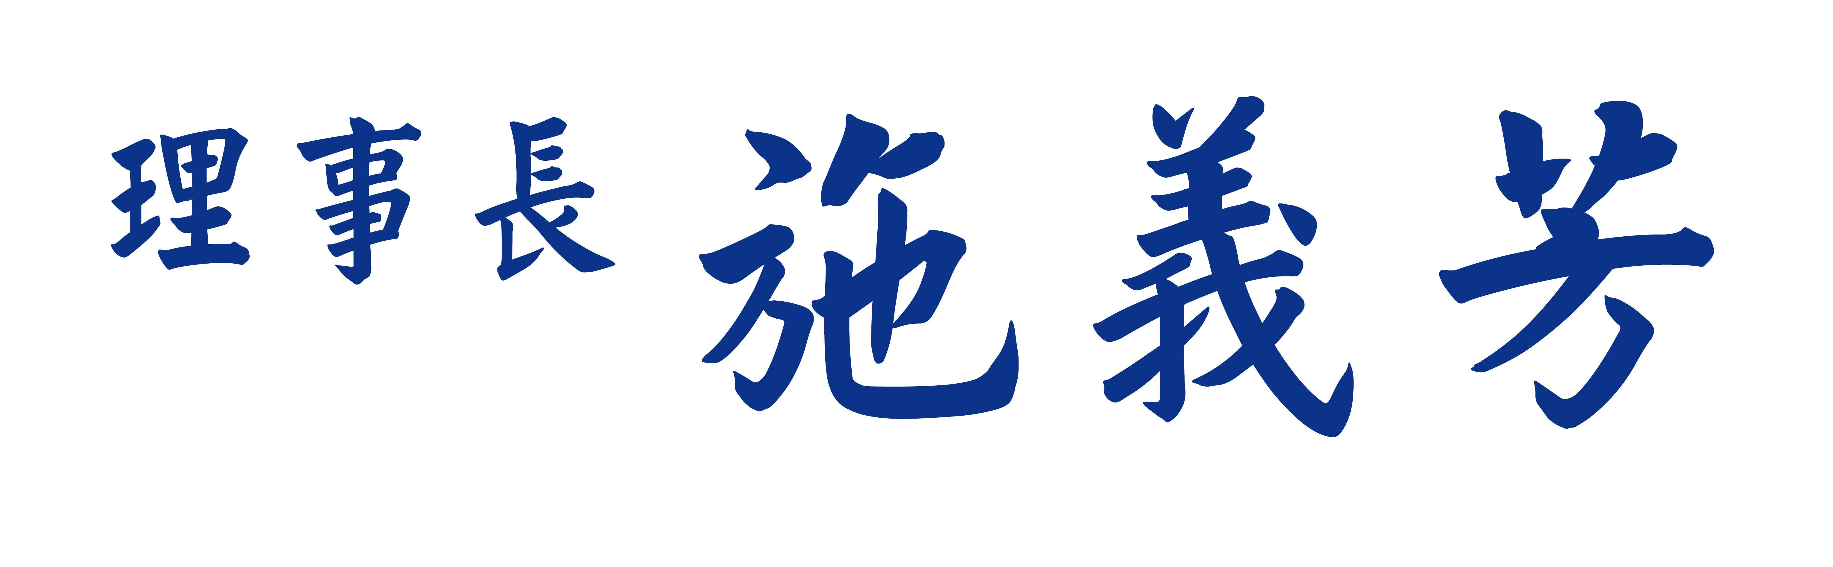
日期：101年6月10日
台灣省土木技師公會
預力防護網工法阿里山試作現場觀摩暨講習會
會員證號／姓名/身份證字號 | 集合 | □台鐵嘉義站 □高鐵嘉義站
會員證號  姓 名  身份證字號 | 聯絡電話 | 日： 手機：
會員證號  姓 名  身份證字號 | 通訊處 | 地址：  Mail：
會員證號  姓 名  身份證字號 | 備註 | □素食
【關於日本預力防護網工法】
[ 歷史 ]
2002年：日本預力防護網工法研究會設立。
2003年：開始進行現場基本測驗。
2003年~2004年：和日本國立大阪大學共同研究開發並委託其進行室內測驗。
2004年：預力防護網工法正式被登錄於日本國土交通省新技術情報提供系統。
（NETIS：New Technology Information System ） 。日本國土交通省認定此工法相較於以往之其他傳統工法， 在經濟性、安全性、耐久性、施工性等方面，活用效果較高。施工期間以及施工後，對周遭環境的影響也較少。
2004年：日本預力防護網工法協會正式設立。現有超過20數家的相關領域的企業共同參予活用此工法於各項工程。
2010年：日本國土交通省認定此工法為具有高度技術性及活用性的優良工法。 No.KK-040047-V。( http：//www.netis.mlit.go.jp)
2011年： 日本國土交通省認定此工法為可應用於災害防止，以及災後重建，緊急修復工程的優良工法。(請參照NETIS網頁)
2011年： 日本國土交通省選定此工法，將此工法長期展示於日本國土交通省的關東技術事務所建築技術展示館。

[ 特徵 ]
此工法最大的目的是要先行強化山坡地結構，使地層在災害發生之前就具有抵抗力。主要的方法是藉由強化邊坡淺層結構緊密度，防止山坡地發生更進一步的深層崩坍。但此工法在施工的同時也能保全自然景觀，是屬於兼顧自然環境保護的災害早期防治型邊坡加固施工措施。
1. 施工所需的各部件均為100%的工廠規格化，整體工程品質可受到保障。
2. 由上到下的施工工法相當簡易。
3. 各部件最重的也約僅有15公斤，因此整體構造的組裝可完全由人工作業。
4. 工程時間較以往其他工法短。(1) 相較於噴凝土岩栓護坡，約可縮短33%的工期。(2) 施工簡易，不需熟練工即可完成。(3) 在受壓版設置後即開始發揮其效果。
5. 因為部件完全採用鋼材製作，施工時坡面的變形狀況容易加以量測。
6. 最終可藉由綠化工程完全覆蓋此工法的防護網部材。
7. 可用於其他種類的工程的臨時性施工需要時。。
8. 工程費用縮減。
9. 施工環境大幅改善，並可兼顧環境保全。
10. 適用於土砂~硬岩等地質。

【關於相建工程顧問股份有限公司】
設立：1996年於日本大阪正式登記開業。
社長：木越正司(為預力防護網工法的日本專利持有者)**此講習會之講師**。
經歷：1969年~1994年 – 任職於日本著名的藤田(FUJITA)株式會社。
1993年 – 日本神戶大學工學博士(專門領域：坡面穩定)。
1994年 – 設立個人事務所。
1996年 – 設立相建工程顧問股份有限公司於日本國大阪市。
現兼任 –日本防護網工法協會會長。

